Mastral

Nom au complet : Georges De Mastral

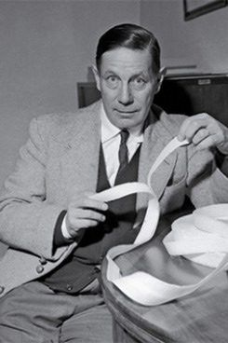

Nationalité : Suisse



Période de temps : 1907-1990

Découverte : Velcro

Explication : VELour CROchet